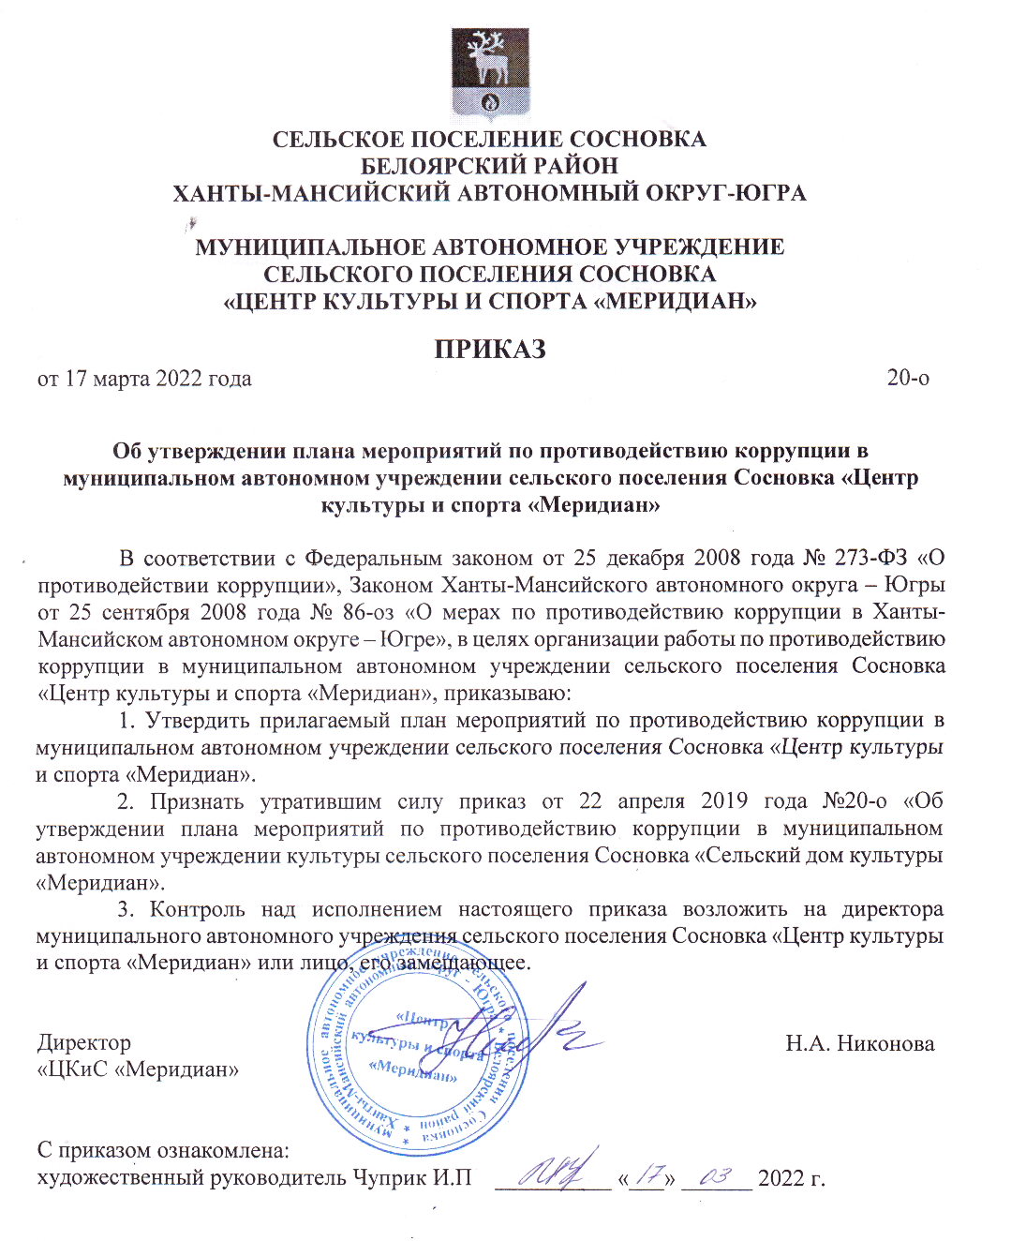

УТВЕРЖДЕН
приказом муниципального автономного
учреждения сельского поселения Сосновка
«Центр культуры и спорта «Меридиан» от 17 марта 2022 года № 20-о

ПЛАН МЕРОПРИЯТИЙ
по противодействию коррупции в муниципальном автономном учреждении сельского поселения Сосновка
«Центр культуры и спорта «Меридиан»

№ п/п | Наименование мероприятия | Ответственные исполнители | Срок исполнения
1. | Определение лиц, ответственных за работу по профилактике коррупционных и иных правонарушений | Директор | Февраль 2022
2. | Разработка и принятие правовых актов, регламентирующих вопросы предупреждения и противодействия коррупции | Директор | Февраль-март 2022
3. | Разработка и принятие Кодекса этики и служебного поведения работников | Директор | Февраль-март 2022
4. | Введение антикоррупционных положений в трудовые договоры и должностные инструкции работников | Директор | Февраль-март 2022
5. | Выявление случаев возникновения конфликта интересов, одной из сторон которого являются работники муниципального автономного учреждения сельского поселения Сосновка «Центр культуры и спорта «Меридиан», и принятие предусмотренных законодательством Российской Федерации мер по предотвращению и урегулированию конфликта интересов | Директор,  художественный руководитель | Постоянно
6. | Проведение контрольных мероприятий, направленных на выявление коррупционных правонарушений работниками муниципального автономного учреждения сельского поселения Сосновка «Центр культуры и спорта «Меридиан» | Директор,  художественный руководитель | Ежегодно
7. | Осуществление контроля за процедурой информирования работниками работодателя о случаях склонения их к совершению коррупционных нарушений и порядка рассмотрения таких сообщений | Директор,  художественный руководитель | Постоянно
8. | Проведение обучающих мероприятий по вопросам профилактики и противодействия коррупции | Директор | 1 раз в год
9. | Организация индивидуального консультирования работников муниципального автономного учреждения сельского поселения Сосновка «Центр культуры и спорта «Меридиан» по вопросам противодействия коррупции | Директор | Ежеквартально
10. | Разработка методических рекомендаций, памяток и иных информационных материалов по вопросам противодействия коррупции | Директор,  художественный руководитель | Февраль-март 2022
11. | Участие в обучающих мероприятиях по вопросам профилактики и противодействия коррупции, проводимых органом местного самоуправления сельского поселения Сосновка | Директор | 1 раз в год
12. | Ознакомление работников под роспись с нормативными документами, регламентирующими вопросы предупреждения и противодействия коррупции | Директор | По мере поступления
13. | Обеспечение взаимодействия с правоохранительными органами | Директор | Постоянно
14. | Ежегодное представление руководителем муниципального автономного учреждения сельского поселения Сосновка «Центр культуры и спорта «Меридиан» сведений о доходах, об имуществе и обязательствах имущественного характера | Директор | 1 раз в год

_____________

